

**深圳市建筑工务署**

**参考目录意向申报预约小程序**

**操作手册**

**申报业务工作联系人：刘工、周工**

**联系电话：88124213、88124323**

**技术联系人：秦工**

**联系电话：13067238589**

#### 一、系统登录

##### （一）系统登录

1）关注公众号小程序

我署已于2024年1月18日在门户网站（http://szwb.sz.gov.cn/）发布《关于发布2024年材料设备参考目录意向申报登记工作计划的通知》，可通过门户网站首页-政务服务-材料设备进行查询，凡认可我署参考目录管理制度，有意参加我署政府工程建设，有意愿参与的材料设备制造商，在满足相应申报条件的情况下，均开放意向申报。

意向单位用户可登录公众号小程序端进行申报预约。须在微信公众号中搜索**深圳工务署**，或者扫描下图二维码，关注公众号。



深圳工务署公众号二维码

2）公众号小程序登录

关注深圳工务署公众号后，在**服务互动**中点击**参考目录意向申报**菜单即可进入系统。

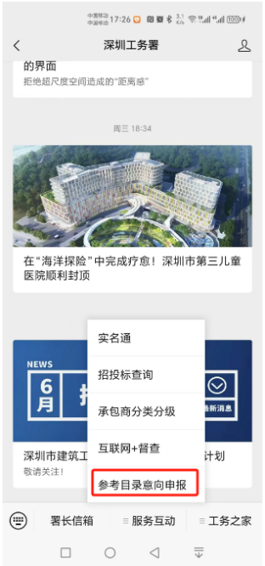 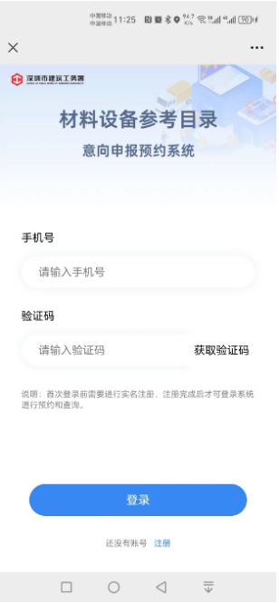

深圳工务署公众号 参考目录申报预约首页

##### （二）账号注册

首次进入系统需要进行用户信息注册。须填写受托人姓名、意向单位全称、意向单位统一信用社会代码、手机号信息。提交后系统进行审核，审核通过后可以通过手机号和验证码进入系统。须如实填写，如冒名顶替或者恶意注册，将承担相应责任。

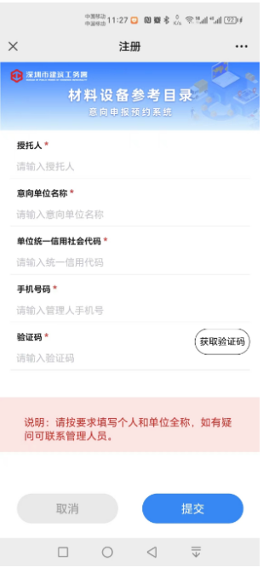 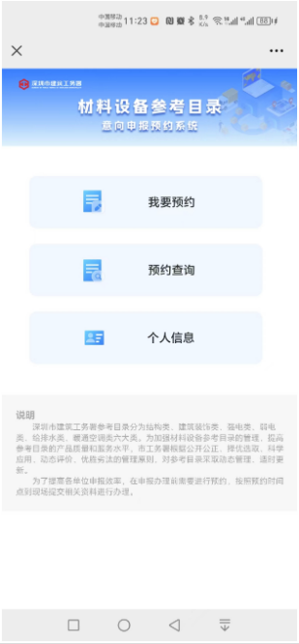

用户信息注册页面 用户登录首页

#### 二、主要功能

参考目录申报预约系统主要有**我要预约**、**预约查询**、**个人信息**三个菜单功能。我要预约主要可以进行意向申报预约登记，预约查询主要对申报登记预约记录进行查询和取消操作，个人信息主要是对个人注册信息的查询和修改操作。

##### （一）我要预约

1）办理类别品种

当选择我要预约功能后进入预约页面，可以根据实际情况选择类别和品种。如果一次办理同一个类别多个品种时只需要选择其中一个品种即可，无须重复预约。

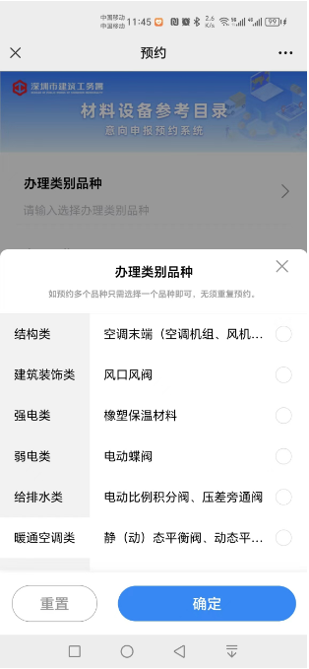

预约选择类别品种

2）选择预约日期和时间

选择类别品种后，可以选择日期和时间段，如果不显示某个日期和时间段，则说明这个日期时间段不可预约办理。选择完成后请进行信息确认，如有误可以重新选择，如无误可点击提交则预约成功。

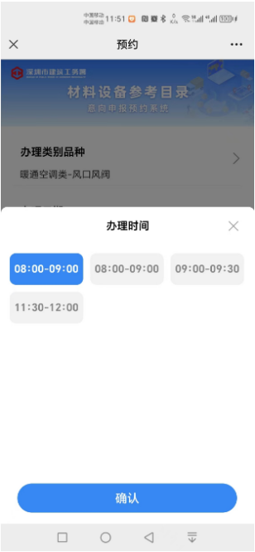 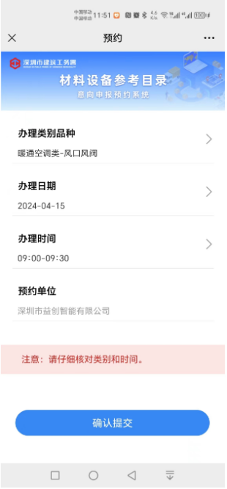 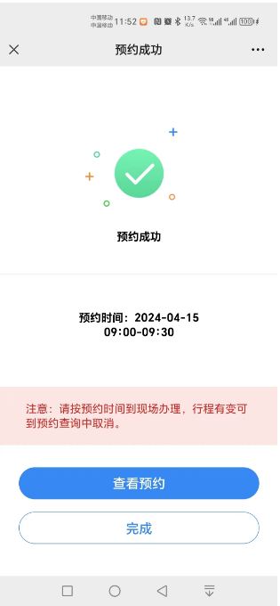

预约日期和时间段 信息确认 预约成功

##### （二）预约查询

当选择预约查询功能后进入预约查询页面，可以查询历史预约记录，并可以进行预约取消操作。如果行程有变须提前48小时取消预约，多次预约未办理或者取消次数较多将纳入黑名单限制。

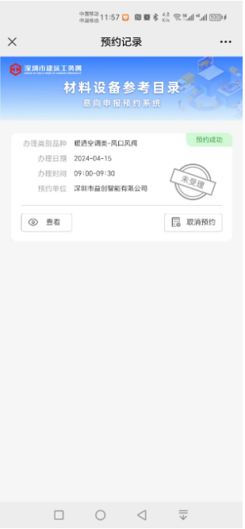 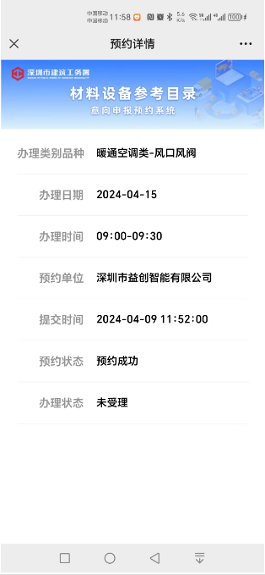

预约列表 预约详情

##### （三）个人信息

当选择个人信息功能后进入个人信息查询页面，可以查询和修改记录。

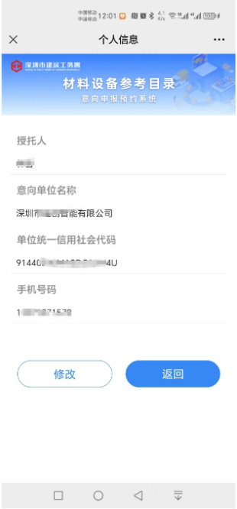

个人信息